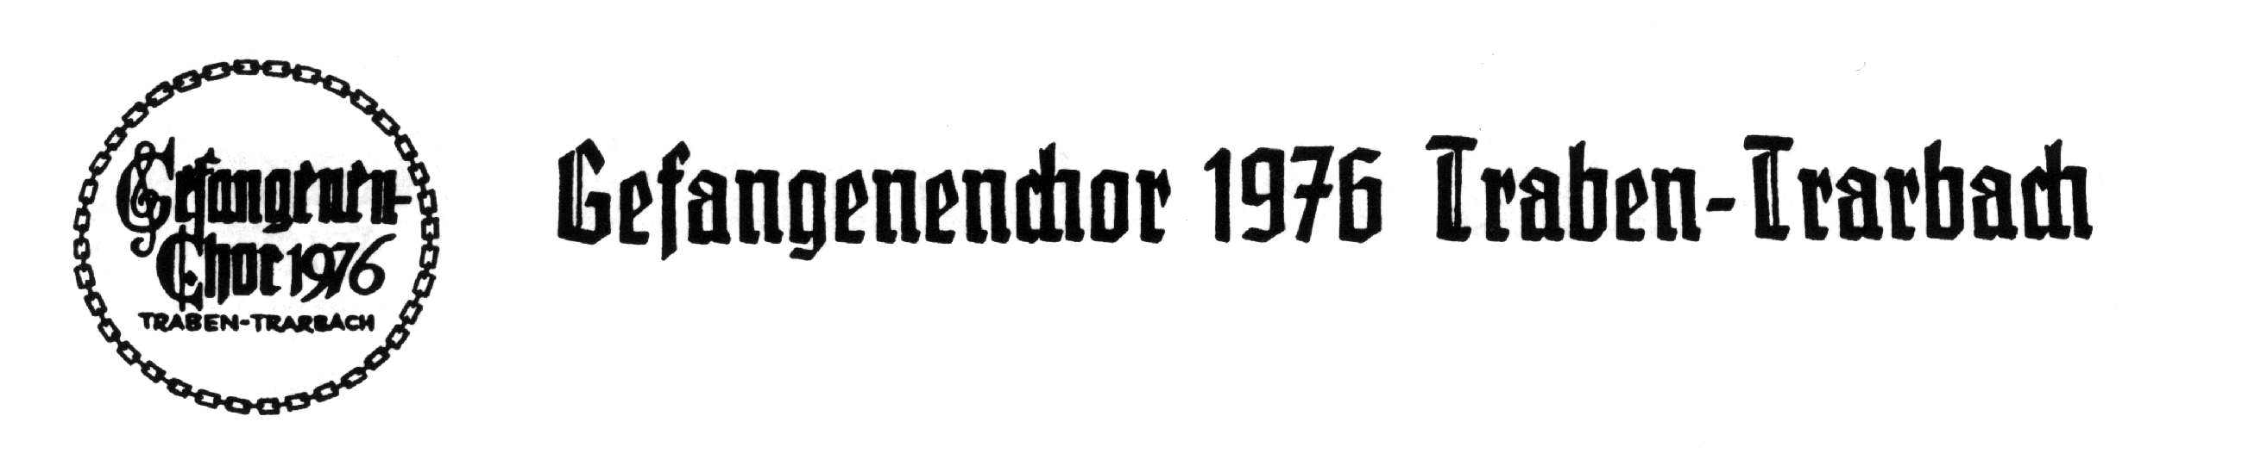

Beitrittserklärung

Hiermit erkläre ich meinen Beitritt als Mitglied.

Name:
Vorname:
Straße, Hausnummer:
PLZ Wohnort:
Geburtsdatum:
Telefon-Nr.:
Email:

Datum 08.01.18 Unterschrift:

SEPA-Lastschriftmandat für SEPA-Basis-Lastschriftverfahren

Gefangenenchor 1976 Traben-Trarbach e.V.
Moselstraße 19 Gläubiger-Identifikationsnummer: DE07ZZZ00000794855
56841 Traben-Trarbach Mandatsreferenz-Nr.: Mitgliedsnummer (wird separat mitgeteilt)

Ich ermächtige den Gefangenenchor 1976 Traben-Trarbach e.V. Zahlungen von meinem Konto mittels Lastschrift einzu-ziehen. Zugleich weise ich mein Kreditinstitut an, die vom Gefangenenchor 1976 auf mein Konto gezogenen Lastschriften einzulösen.

Hinweise:
Ich kann innerhalb von acht Wochen, beginnend mit dem Belastungsdatum, die Erstattung des belasteten Betrages verlangen. Es gelten dabei die mit meinem Kreditinstitut vereinbarten Bedingungen.

Jahresbeitrag : €

Kreditinstitut: BIC:

IBAN: DE

, den 08.01.18 Unterschrift:

